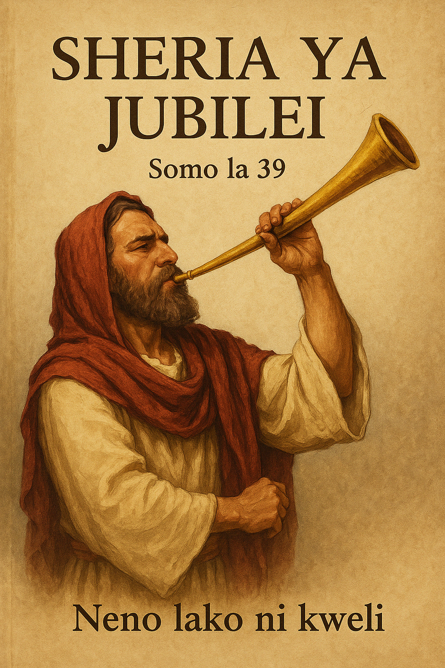
SHERIA YA JUBILEI

L
eo tutajifunza mojawapo ya sheria ambazo Mungu aliwapa Waisraeli kupitia Musa. Sheria hii inaitwa Sheria ya Jubilei. Tunaisoma sheria hii katika kitabu cha Mambo ya Walawi 25:8-10, ambapo imeandikwa: “Kisha utahesabu miaka saba ya sabato, yaani, miaka saba mara saba, nayo yatakuwa ni miaka arobaini na tisa. Ndipo utapiga baragumu ya mvumo, mwezi wa saba siku ya kumi ya mwezi; siku hiyo ya upatanisho mtapiga baragumu katika nchi yenu yote. Nanyi mtaifanya mwaka wa hamsini kuwa mwaka mtakatifu, na kutangaza uhuru katika nchi kwa watu wote waliomo; mwaka huo utakuwa ni Jubilei kwenu, nanyi mtamrudia kila mtu milki yake, nanyi mtamrudia kila mtu jamaa yake.”
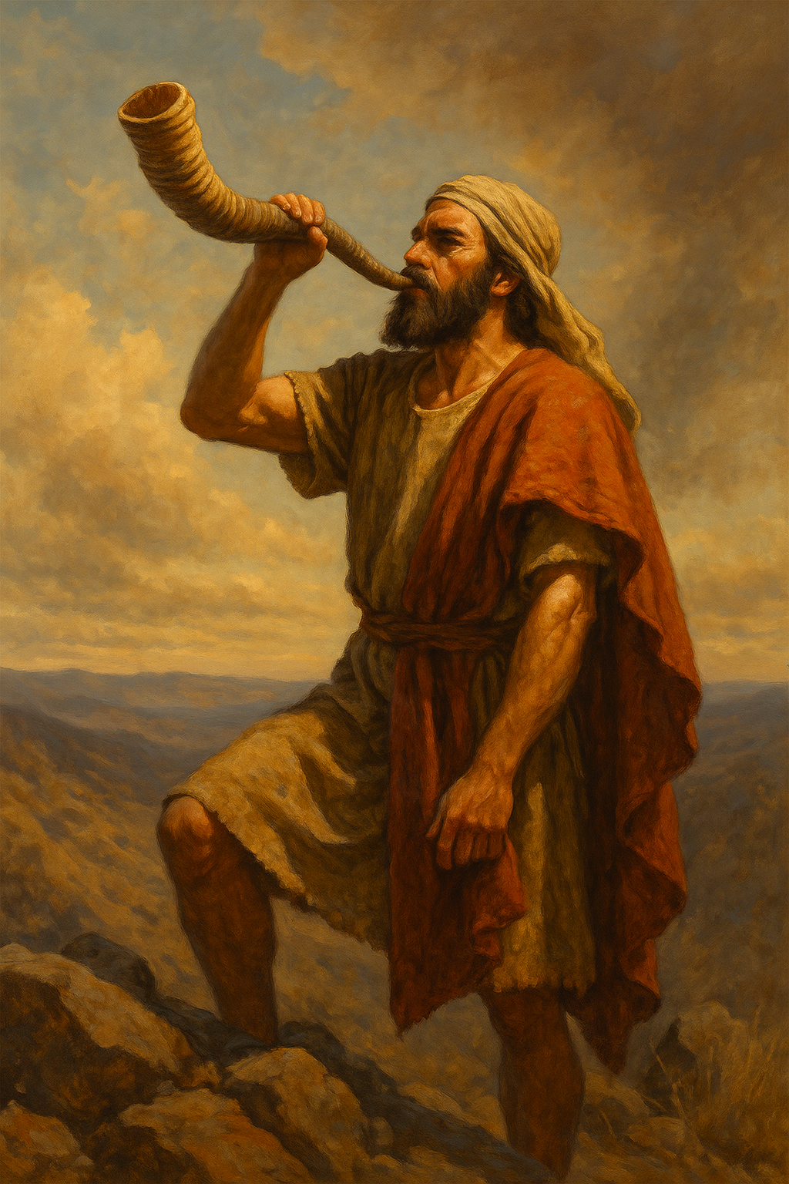
Naam! Hii ndiyo ilikuwa Sheria ya Jubilei. Baada ya sabato saba za miaka, yaani 7 x 7 = miaka 49, mwaka wa hamsini ulifuata na uliitwa Jubilei. Mwaka huo ulitangazwa kwa kupigwa kwa tarumbeta maalum ya pembe ya kondoo dume (paragumu). Kwa kweli, neno “Jubilei” linatokana na sauti ya hiyo tarumbeta ya kondoo dume. Hata matumizi ya leo ya maneno kama vile “Golden Jubilee” (miaka 50), Silver Jubilee (miaka 25), au Platinum Jubilee (miaka 70) yanatokana na wazo hili la kibiblia la mwaka wa hamsini. Sasa tuangalie madhumuni ya sheria hii kwa kusoma Mambo ya Walawi 25:13-17:
“Katika mwaka wa hiyo Jubilei mtamrudisha kila mtu milki yake. Na kama utanunua chochote kwa jirani yako, au kama utamwuuzia jirani yako, msiudhulumiane ninyi kwa ninyi. Kwa hesabu ya miaka baada ya hiyo Jubilei utanunua kwa jirani yako, na kwa hesabu ya miaka ya mavuno atakuuzia. Kwa wingi wa miaka utaongeza thamani yake, na kwa upungufu wa miaka utapunguza thamani yake; kwa kuwa anakuuza hesabu ya mavuno. Basi msiudhulumiane ninyi kwa ninyi; lakini utamcha Mungu wako; kwa kuwa mimi ndimi Bwana, Mungu wenu.”
Naam! Mwaka wa Jubilei ulikuwa ni mwaka wa kuachilia mali na watu huru kutoka katika utumwa na madeni. Hata bei ya mali au mashamba ilitegemea miaka iliyobaki hadi Jubilei. Kadri miaka ilivyokuwa mingi, bei ilikuwa juu; na kadri miaka ilivyokuwa michache, bei ilishuka — kwa sababu mali zote zilikuwa zinarudishwa kwa wamiliki wa kwanza katika mwaka wa hamsini. Hata wale waliokuwa watumwa kwa sababu ya umaskini walikuwa wanaachiwa huru kabisa katika mwaka wa Jubilei.
Sheria hii Mungu aliwapa Waisraeli ili kuweka usawa wa kiuchumi na kuzuia wale wachache wenye uwezo au nguvu kunyang’anya mali za wengine kwa kutumia fursa zao.
Hata hivyo, kwa Waisraeli hii ilionekana kama changamoto kubwa! Sheria hii ya Jubilei ilihusisha miaka miwili mfululizo ya sabato kwa ajili ya ardhi — mwaka wa 49 na wa 50. Kwa hiyo, hawakuruhusiwa kulima wala kugusa ardhi katika kipindi hicho chote cha miaka miwili. Swali lililozuka haraka katika akili zao lilikuwa: “Tutaishi kwa chakula gani?” Mungu mwenyewe alijibu na kuwahakikishia kupitia Mambo ya Walawi 25:20-22:
“Na ikiwa mtasema, Tutakula nini mwaka wa saba? Angalieni, sisi hatutapanda wala hatutavuna mazao yetu; basi nitaamuru baraka yangu juu yenu mwaka wa sita, nayo itazaa mazao ya miaka mitatu. Nanyi mtapanda mwaka wa nane, na kula mazao ya zamani hata mwaka wa tisa; hata yatakapoingia mazao yake mtakula ya zamani.”
Naam! Hapa Mungu mwenyewe aliwahakikishia kuwa atawapa mavuno ya kutosha kwa miaka mitatu — hata kabla hajaingia katika hiyo miaka miwili ya sabato. Hii inaonesha upendo wa Mungu na jinsi anavyowahudumia watu wake kwa uaminifu. Hapa tungependa kutoa angalizo kuhusu andiko la Mambo ya Walawi 25:22, ambapo imeandikwa: “Nanyi mtapanda mwaka wa nane, na kula mazao ya zamani hata mwaka wa tisa; hata yatakapoingia mazao yake mtakula ya zamani.”
Hapa, kutaja kupanda mwaka wa nane kunaweza kuonekana kana kwamba kuna kasoro au mkanganyiko kidogo — kwa mujibu wa mpangilio wa miaka ifuatayo:
• Mwaka wa 48: mwaka wa sita, mavuno mara tatu (mavuno ya neema).
• Mwaka wa 49: mwaka wa sabato — hakuna kulima.
• Mwaka wa 50: mwaka wa Jubilei — bado hakuna kulima.
• Mwaka wa 51: mwaka wa tisa — ndipo wanaruhusiwa kulima tena. Kwa hiyo, ni wazi kwamba “kupanda mwaka wa nane” kuna maana ya mara baada ya miaka miwili ya mapumziko, ambapo ni mwaka wa 51 kwa hesabu kamili. Je, umeona hilo? Hakika hakukuwa na kupanda katika mwaka wa nane, kwa sababu huo ulikuwa mwaka wa sabato wa Jubilei. Kupanda kulianza tu katika mwaka wa tisa, ambao ni mwaka wa kwanza wa mzunguko mpya wa Jubilei, ili mavuno yapatikane mwishoni mwa mwaka huo.
Hivyo, Mungu alihitaji kutoa mavuno ya kutosha katika mwaka wa sita ili yatosheleze mahitaji ya:
• Mwaka wa saba (sabato ya kwanza),
• Mwaka wa nane (Jubilei),
• Na hadi mwaka wa tisa utakapozalisha mavuno mapya.
Ndiyo maana tunasisitiza kuwa kunaonekana kama changamoto ya kisarufi katika andiko la Mambo ya Walawi 25:22, ambalo linaonekana kusema “nanyi mtapanda mwaka wa nane…” wakati kwa muktadha sahihi linapaswa kuwa: “nanyi mtapanda mwaka wa tisa…” Sasa baada ya kuelewa undani na muundo wa sheria hii, ni nini maana ya Sheria ya Jubilei kwetu sisi, kanisa la enzi ya injili leo hii? Kwa nini sisi tuwe na shauku juu ya sheria ya Agano la Kale? Tupate jibu kutoka kwa Warumi 15:4:
“Kwa kuwa yote yaliyoandikwa zamani yaliandikwa ili kutufundisha sisi, ili kwa saburi na faraja ya Maandiko tupate kuwa na tumaini.”
Hapa neno “sisi” linamaanisha kanisa lililo katika mwili, ambalo linajifunza kupitia rekodi ya maandiko ya Agano la Kale. Basi, ni somo gani tunalojifunza leo kupitia Sheria ya Jubilei? Kabla hatujajibu hilo, tuone andiko jingine linalotuhusu katika suala hili — Waebrania 10:1: “Kwa maana sheria, kwa kuwa ina kivuli cha mema yajayo, si sura halisi ya mambo hayo…”
Naam! Sheria ilikuwa na “vivuli” na kile kinachoitwa “mfano” wa mambo mema yajayo, yaani mpango wa Mungu wa wokovu utakaotimizwa katika Enzi ya Injili na Enzi ya Ufalme wa miaka elfu moja. Kwa hiyo, sheria ilitolewa na Mungu kama kielelezo cha vipengele mbalimbali vya mpango wake mtakatifu. Sasa, ni nini maana ya mfano wa Sheria ya Jubilei katika mpango wa Mungu?
Kabla hatujajibu hilo, tusome maneno ya Yesu kuhusu Sheria katika Mathayo 5:18: “Kwa maana, amin, nawaambia, Mpaka mbingu na nchi zitakapopita, yodi moja wala nukta moja ya torati haitaondoka, hata yote yatimie.” Hii inamaanisha kuwa sheria ina maana ya kina ya mfano wa kiroho, kama vile katika mfano wa mwana-kondoo wa Pasaka aliyechinjwa kila mwaka kama sehemu ya kushika sheria ya Pasaka (angalia Kutoka 12:43): “Bwana akawaambia Musa na Haruni, Hii ndiyo sheria ya Pasaka; hapana mgeni atakayekula katika hiyo.”
Mwana-kondoo huyu wa Pasaka alimwakilisha Yesu Kristo, kama tunavyosoma katika Yohana 1:29: “Siku ya pili yake, Yohana alimwona Yesu anakuja kwake, akasema, Tazama, Mwana-kondoo wa Mungu, aichukuaye dhambi ya ulimwengu.”
Na tena katika 1 Wakorintho 5:7: “ Basi, jisafisheni, mkatoe ile chachu ya kale, mpate kuwa donge jipya, kama vile mlivyo hamkutiwa chachu. Kwa maana Pasaka wetu amekwisha kutolewa kuwa sadaka, yaani, Kristo.” (Soma pia: Mifupa ya Bwana wetu haikuvunjwa, kama ilivyokuwa agizo juu ya mwana-kondoo wa Pasaka, na Yesu aliuawa siku ile ile kama mwana-kondoo wa kawaida wa Pasaka.) Kwa hiyo, baada ya kuona ukweli mwingi wa mpango wa Mungu uliofichwa ndani ya sheria, sasa tuingie kwenye maana na umuhimu wa Sheria ya Jubilei katika wakati wetu.
Ilianza lini sheria ya jubilei kwa taifa la israeli?
Tupate jibu katika Mambo ya Walawi 25:2: “Zungumza na wana wa Israeli, uwaambie, Mtakapofika katika nchi niwapayo, ndipo nchi itakapopumzika sabato kwa Bwana.” Naam! Sheria ya Jubilei ilianza kutekelezwa baada ya Waisraeli kuingia katika nchi ya Kanaani. Ilihitajika miaka 49 (sabato saba za ardhi) kufikia Jubilei ya kwanza nchini Israeli. Kuanzia hapo, Jubilei ilisherehekewa kila mwaka wa hamsini, na hali hii iliendelea hadi kuanguka kwa mfalme wa mwisho wa Yuda, Sedekia.
Baada ya hapo, taifa lote la Israeli lilichukuliwa mateka kwenda Babeli, ambako walikaa kwa kipindi cha miaka 70. Hivyo basi, katika kipindi chote hicho cha utumwani, waliweka kando sherehe ya Jubilei, na utekelezaji wa Sheria hii ulisimama.
Israeli ilisherehekea jubilei ngapi kabla ya kufukuzwa? Je, unakumbuka hatua saba za mpangilio wa nyakati katika Biblia? Ndani yake ndipo tunapata jibu na hesabu yake. Huu hapa ni mfululizo wa miaka ya kihistoria baada ya kuingia Kanaani hadi kuanguka kwa Sedekia:
• Miaka 6: kutoka kuingia Kanaani hadi kugawanywa kwa ardhi, • Miaka 450: kipindi cha Waamuzi,
• Miaka 513: kipindi cha Wafalme,
• Jumla: Miaka 969 — kutoka kuingia Kanaani hadi kwenda utumwani Babeli.
Kwa hiyo, Israeli waliishi katika nchi yao kwa miaka 969 kabla ya kupelekwa uhamishoni, ambayo inatuwezesha kufanya hesabu ya ni Jubilei ngapi ziliadhimishwa Historia ya majubilei 19 ya israeli: Kwa hiyo, Jubilei ya kwanza ilisherehekewa mwaka 1525 K.K., ambao ni miaka 50 baada ya kuingia Kanaani mwaka 1575 K.K.. Hapa chini ni hesabu ya miaka ambayo Israeli waliadhimisha Jubilei: 969 ÷ 50 = 19 Jubilei kamili na miaka 19 iliyokuwa imekamilika kuelekea mzunguko wa 20 wakati wa utumwa Babeli. Hii ndiyo orodha ya miaka ya Jubilei waliyoisherehekea:

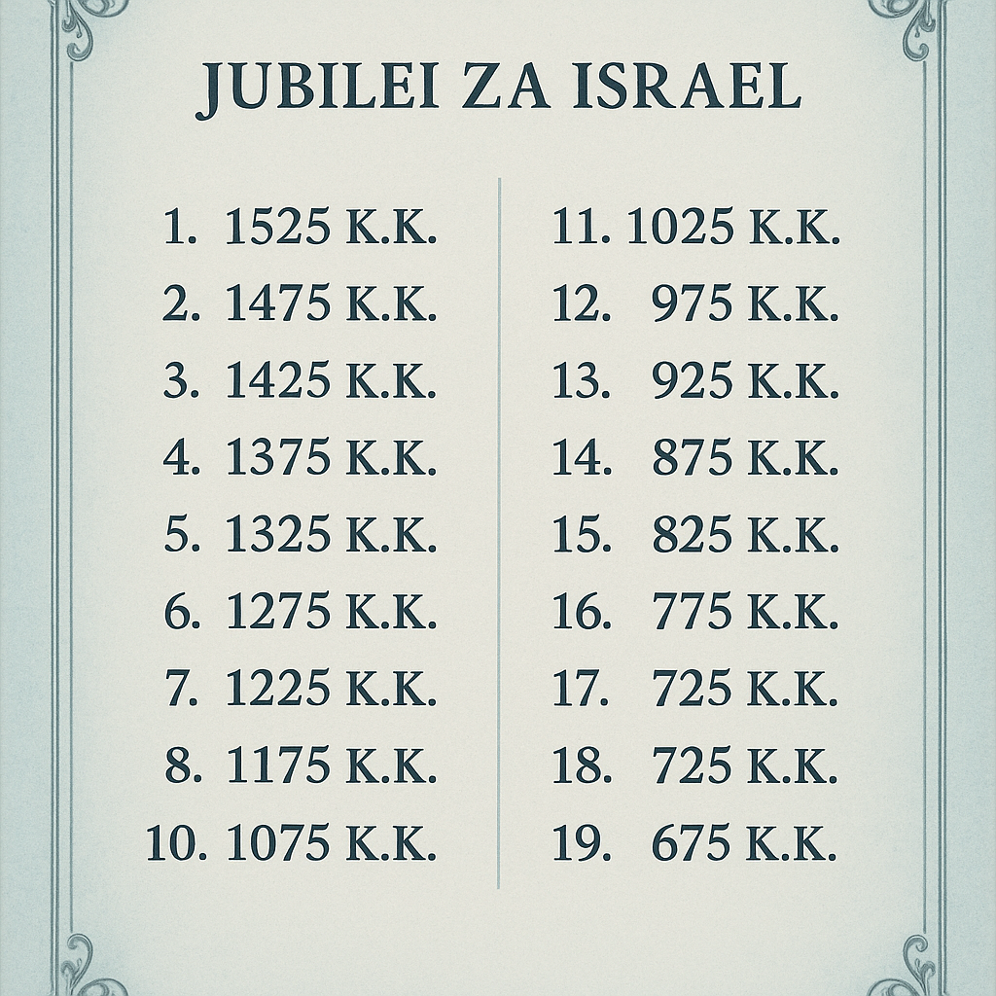
(Utumwa Babeli ulianza mwaka 606 K.K.)
Naam! Israeli walisherehekea Jubilei 19, na walikuwa wameingia mwaka wa 19 wa mzunguko wa 20 wakati walipopelekwa utumwani Babeli. Tukishaelewa ukweli huu, sasa tuangalie jambo la muhimu sana alilolisema Mungu kupitia kinywa cha nabii Yeremia kuhusiana na kipindi hiki cha miaka 70 ya utumwa, kama ilivyoandikwa katika 2 Mambo ya Nyakati 36:21: “ili kulitimiza neno la Bwana kwa kinywa cha Yeremia, hata nchi itakapofurahia sabato zake; kwa maana siku zote ilipokaa ukiwa ilishika sabato, kutimiza miaka sabini.”
Je, unabii huu unamaanisha nini? Hizi sabato sabini zinamaanisha nini? Je, ni sabato zile za kawaida za kila baada ya miaka saba ambapo ardhi ilikuwa inapumzishwa? Je, tunajuaje jibu sahihi? Rahisi! Kwa kuhesabu ni sabato ngapi za ardhi ambazo Israeli walizitimiza katika miaka 969 tangu kuingia Kanaani hadi utumwa Babeli: 969 ÷ 7 = Sabato 138
Naam! Katika kipindi hiki cha miaka 969, kulikuwa na sabato 138 za ardhi — karibu mara mbili ya jumla ya sabato 70 zinazotajwa na Yeremia. Kwa hiyo, tunaona wazi kuwa unabii wa Yeremia hauna uhusiano na zile sabato za kawaida za kila baada ya miaka 7.
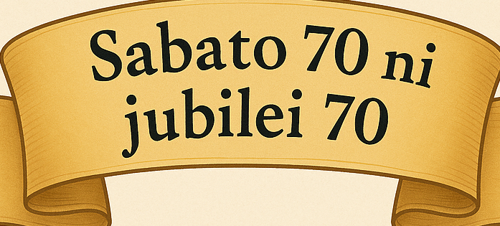
Basi, sabato 70 zilizotajwa na Yeremia ni nini? Ni kweli! Ni Sabato za Jubilei! Mungu, kupitia Yeremia, alikuwa akifichua siri ya mpango wake mtakatifu. Alikuwa anaonesha kuwa kuna Jumla ya Jubilei 70 zitakazohesabiwa kama sehemu ya “kivuli cha mambo mema yajayo” (angalia Waebrania 10:1): “Kwa maana sheria, kwa kuwa ina kivuli cha mema yajayo, si sura halisi ya mambo hayo...” Kwa maneno mengine, ikiwa Sheria ya Jubilei ilikuwa mfano (type), basi lazima kuna utimilifu wake mkubwa (antitype) — yaani, Jubilei Kuu ya kiroho.
Ikiwa mfano wa Jubilei ulikuwa ni kuachiliwa kwa watu na kurejeshwa kwa mali zao, basi antitype yake ni ukombozi mkubwa zaidi wa kiulimwengu! Je, Biblia inataja kipindi hiki cha Jubilei Kuu ya kiroho? Ndiyo! Tunasoma kuhusu kipindi hiki katika Matendo 3:19: “Tubuni basi, mrejee, ili dhambi zenu zifutwe, ili zipate kuja nyakati za kuburudishwa kwa kuwako kwake Bwana.” Tena katika Matendo 3:21: “ambaye ilimpasa kupokewa mbinguni hata zije zama za kufanywa upya vitu vyote...” Na tena katika Mathayo 19:28: “...katika kuzaliwa upya, Mwana wa Adamu atakapoketi katika kiti cha enzi cha utukufu wake...”
Umeona hayo? Maandiko haya yanaelezea kipindi kikubwa zaidi cha Jubilei ya kiroho — si kwa Israeli tu, bali kwa ulimwengu wote wa wanadamu! Angalia maneno haya: “zamani za kufanywa upya vitu vyote...” — Hii ndiyo Jubilei Kuu ya antitype, ambayo sheria ya Musa ilionyesha tu kivuli chake. Je, Tunaweza Kuhesabu Lini Jubilei Kuu Inaanza?
Naam! Jibu lake limefichwa katika maneno ya Yeremia: “...mpaka nchi itakapofurahia sabato zake; maana siku zote ilipokuwa ukiwa ilishika sabato, hata miaka sabini ikatimia.” Kwa hiyo, kutoka mwanzo wa mfano (type) hadi mwanzo wa utimilifu (antitype) ni kipindi cha sabato 70 — yaani, Jubilei 70.
Lakini, kama tulivyoona, Israeli walisherehekea Jubilei 19 tu, na walipopelekwa Babeli walikuwa wameingia mwaka wa 19 wa mzunguko wa 20. Kwa hiyo, kulingana na hesabu ya kinabii ya Mungu: Jubilei 70 – Jubilei 19 = Jubilei 51 Bado zilikuwa zimebaki Jubilei 51 ambazo Israeli hawakuzisherehekea kamwe! Jubilei 51 Zilizobaki – Mpaka Kufikia Jubilei Kuu Ya Mungu; Jubilei hizi 51 zinazobaki zinawakilisha kipindi cha mpito hadi kufikia mwanzo wa Jubilei Kuu ya kiroho — yaani, wakati wa kufanywa upya kwa vitu vyote, kuachiliwa kwa wanadamu kutoka dhambini na utumwa wa kifo, na urejesho kamili wa baraka za Mungu kwa ulimwengu wote.
Jambo la muhimu ni kwamba mwaka wa Jubilei wenyewe haukusherehekewa, bali kilichohesabiwa ni mzunguko wa sabato saba (yaani 7 × 7 = miaka 49). Kwa hiyo, unabii wa Yeremia unaelekeza kwenye kipindi cha:
• Jubilei 19 zilizosherehekewa na Israeli, ambapo kila moja ikiwa ni miaka 50: 50 × 19 = miaka 950
• Mizunguko 51 ya Jubilei iliyopaswa kupita kulingana na agizo la Mungu, bila kuhesabu mwaka wa 50 (Jubilei) bali miaka 49 tu kwa kila mzunguko: 49 × 51 = miaka 2499 Kwa jumla, tunaona kuwa sabato za ardhi za mizunguko ya Jubilei zinajumuisha kipindi cha: 950 + 2499 = miaka 3449 Hii ndiyo tafsiri ya kinabii ya Yeremia kuhusu “miaka sabini ya sabato kwa ajili ya nchi”, ambayo kwa kweli inawakilisha kipindi kamili cha miaka 3449, kutoka mwanzo wa sheria ya mfano ya Jubilei hadi mwanzo wa Jubilei ya antitype — yaani, “wakati wa kufanywa upya kwa vitu vyote.”
Kabla ya kuangalia hesabu ya mwisho, tukumbuke kuwa kipindi cha miaka 3449 kinajumuisha miaka ya kabla ya Kristo (K.K.) na miaka ya baada ya Kristo (B.K.). Kipindi cha K.K.:
• Kutoka kuingia Kanaani hadi mwanzo wa utumwa Babeli: miaka 969
• Kipindi cha ukiwa na utumwa Babeli: miaka 70
• Kutoka mwaka wa kwanza wa Koreshi hadi mwaka 1 B.K.:
Miaka 536 Jumla ya miaka ya K.K.: 969 + 70 + 536 = miaka 1575
Naam! Ilikuwa ni mwaka 1575 K.K. ambapo Israeli waliingia kwa mara ya kwanza katika nchi ya Kanaani. Kipindi cha B.K.: 3449 – 1575 = miaka 1874 B.K. Kwa hiyo, mwaka 1874 B.K. ndio unatajwa kuwa ni mwanzo wa Jubilei ya Kiroho (antitype) — yaani, wakati wa kuburudishwa au wakati wa kurejeshwa kwa vitu vyote, kama tunavyosoma katika:
• Matendo 3:19: “...zitakuja nyakati za kuburudishwa kwa kuwako kwake Bwana.”
• Matendo 3:21: “...ambaye imempasa mbingu umpokee hata zamani za kufanywa upya vitu vyote...”
Ndiyo! Jubilei ya kiroho ya ulimwengu mzima ilianza mwaka 1874 B.K. Tofauti na mfano wa Musa ambapo ilidumu mwaka mmoja tu, hii ya kiroho inaendelea kwa miaka mingi kama tunavyoona katika maandiko. Neno “nyakati” ni la wingi, ambalo linaashiria miaka mingi (kwa mfano: “nyakati za kuburudishwa”).
Njia Nyingine Ya Kuhesabu Kipindi Cha Jubilei Ya Kiroho Sasa tutaona njia nyingine ya kuhesabu kuthibitisha mwaka wa Jubilei ya antitype. Ingawa njia hii haina andiko la moja kwa moja kama lile la Yeremia, inatokana na kanuni ya mfano na kivuli (type and antitype), na matokeo yake ya mwisho yanathibitisha unabii wa Yeremia. Mfumo wa mfano (type):
• Mzunguko mmoja wa Jubilei: miaka 50 × kipimo cha mwaka 1 Mfumo wa antitype:
• Mzunguko mmoja unabaki kuwa 50
• Lakini kipimo (unit) kinakuwa kikubwa zaidi kuliko mwaka 1.
Sasa, kipimo hiki kinapaswa kuwa na maana ya kiroho na ya kina. Je, ni miaka mingapi? 10? 30? 70? Hapana — tunahitaji namba yenye maana ya kiroho na mfano wake. Jawabu linalofaa ni kipindi kamili cha mzunguko wa Jubilei, yaani miaka 50. Kwa hiyo:
Mzunguko wa antitype wa Jubilei = 50 × 50 = miaka 2500,Hii inatupa kipindi cha miaka 2500, kinacholingana kwa uthabiti na ile hesabu ya awali iliyotokana na Yeremia: 50 mizunguko × miaka 50 (unit) = miaka 2500, Hili linaonesha kuwa sheria ya mfano ya Musa kuhusu Jubilei ilikuwa kivuli cha Jubilei ya kiroho ya dunia nzima, ambayo ilianza mwaka 1874 B.K. na inaendelea hadi mpango wa Mungu wa ukombozi utimie kikamilifu.
Hebu sasa tuzingatie jambo jingine la muhimu linalotokana na mfano (type) na mahesabu yake. Mwaka wa Jubilei ulikuja baada ya kukamilika kwa miaka 49. Kwa maneno mengine, ilikuwa ni 49 + 1 (mwaka wa Jubilei) = miaka 50.
Vivyo hivyo katika antitype, mwanzo wa mwaka wa mwisho unamaanisha mwanzo wa Jubilei ya kiroho, yaani: mwisho wa miaka 2499! Tena, kipindi cha Jubilei katika antitype hakitakuwa mwaka mmoja kama katika mfano, bali kitakuwa ni kipindi kikubwa na kirefu zaidi. 2499 (mzunguko wa miaka) + ? (kipindi cha Jubilei) = kipindi halisi cha Jubilei kuu ya dunia (Kipindi hiki cha Jubilei ya kiroho kitapokelewa katika darasa la baadaye.)
Je, sasa mtu anawezaje kuhesabu mwanzo wa Jubilei ya kiroho? Kanuni ya kufuata ni hii: Pale ambapo mfano (type) uliishia, ndipo mahesabu ya antitype huanza! Basi, mfano uliishia lini?
Ilikuwa ni wakati Israeli waliposherehekea Jubilei yao ya mwisho — yaani, mzunguko wa 20 ukiwa umekamilika miaka 19. Hii ilikuwa mwaka 606 K.K., mwaka wa kuanguka kwa mfalme Sedekia na Israeli kupelekwa utumwani Babeli. Mahesabu ni haya:
536 K.K. (mwaka wa kwanza wa Koreshi – mwaka wa kuachiliwa) + 70 miaka (kipindi cha utumwa = 606 K.K. (mwaka wa kuanguka kwa mfalme Sedekia) Babeli)
Kwa hiyo, ili kupata mwaka wa mwisho wa Jubilei iliyosherehekewa, ni lazima kupunguza miaka 19 kutoka mwaka 606 K.K. Lakini kwa kuwa tunafanya mahesabu ya kipindi cha K.K., basi kupunguza 19 kunamaanisha kuongeza 19:
606 K.K. + 19 = 625 K.K.
Kwa hiyo, ilikuwa ni mwaka 625 K.K. ambapo Israeli walisherehekea Jubilei yao ya mwisho ya 19 — na hapo ndipo mfano (type) uliishia! Mifano ya kihistoria:
• 1575 K.K.: Kuingia Kanaani
• 625 K.K.: Jubilei ya mwisho kusherehekewa
• 606 K.K.: Mwanzo wa utumwa Babeli
• Miaka 950: Mizunguko 19 ya Jubilei
• Miaka 19: Kipimo cha mzunguko wa 20 uliokomaa Kwa hiyo, katika mwaka wa 625 K.K. ndipo mfano (type) ulipokoma, na mzunguko wa antitype wa miaka 2500 ukaanza kimyakimya.
Je, mzunguko huo wa miaka 2500 ungeishia lini?
Jibu ni rahisi! Lakini tukumbuke: Jubilei ya kiroho haianzi mwisho wa mwaka wa 2500, bali mwaka wa 2499! Sasa tufanye mahesabu:
2499 – 625 = 1874 B.K.
Naam! Ni jambo la kushangaza — lakini la kweli kabisa — kuona kwamba mwaka 1874 B.K. ndiyo mwaka wa kuanza kwa Jubilei Kuu ya kiroho ya dunia, kwa mujibu wa njia hii ya pili ya kihesabu!
Ndiyo! Tunapokea uthibitisho kamili wa jambo hili, hata ingawa Biblia haina andiko la moja kwa moja linalounga mkono njia hii ya pili ya mahesabu. Lakini mahesabu haya yanathibitishwa kwa hakika kupitia unabii wa Yeremia, na jinsi kipindi cha "miaka sabini ya sabato kwa nchi" kilivyoelekeza kwenye mwaka huohuo wa 1874 kama mwanzo wa Jubilei ya kiroho. Muhtasari wa kielelezo wa mahesabu ya jubilei
• Israeli walisherehekea Jubilei 19
• Miaka 2500: mzunguko wa antitype
• 625 K.K.: mwaka wa mwisho wa Jubilei kusherehekewa
• 1874 B.K.:
Mwanzo wa mzunguko wa kiroho wa Jubilei Kwa hiyo, mwaka 1874 B.K. Ilianza Jubilei kuu ya kiroho ya dunia, ambayo itaendelea kwa kipindi kirefu kuliko mwaka mmoja kama katika mfano. Kama tulivyoona katika Biblia, maneno "nyakati za kufanywa upya kwa vitu vyote" (Matendo 3:19, 21) na "nyakati za kuburudishwa" zinaonesha kuwa kipindi hiki kinahusisha miaka mingi — kwa kuwa "nyakati" ni wingi, na kwa mujibu wa Biblia, "wakati" ni mwaka.
Hiki ndicho kipindi ambacho Mungu atawabariki wanadamu wote kwa:
• Mapumziko kutoka utumwa wa dhambi na mauti,
• Ukombozi wa mali waliopoteza — yaani, ukamilifu wa kibinadamu,
• Utawala wa dunia utakaporejeshwa kwa watu wote waliokombolewa.
Tunathibitishwa hili katika Isaya 25:6-8: “Bwana wa majeshi atawafanyia mataifa yote karamu katika mlima huu; karamu ya mafuta yaliyo mema, ya divai itakayochujwa sana; …ataangamiza mauti milele; na Bwana MUNGU atafuta machozi katika nyuso zote…”
Andiko hili linaelezea juu ya Jubilei kuu ya kiroho ya dunia, na baraka nyingi ambazo Mungu ameziandaa kwa ajili ya wanadamu wote. Hebu tuone baadhi ya maana za mfano zilizomo ndani ya maneno haya:
• “Karamu ya mafuta yaliyo mema” inawakilisha baraka kuu za Mungu katika kipindi hiki cha urejesho wa uhai — si kwa wanadamu tu, bali pia kwa dunia nzima!
• “Karamu ya divai iliyochujwa sana” inawakilisha kumiminwa kwa kweli zote za Mungu, juu ya mpango wake wa kiungu kwa mwanadamu, kwa uumbaji wote, na kwa mambo yote. Ni kweli zitakazorudisha mioyo ya wanadamu miaka mingi nyuma hadi kwenye historia ya kale ya ulimwengu wa Mungu!
Naam! Itakuwa ni wakati wa ajabu wa baraka na ukombozi kwa wote! Na je, hatuoni tayari mabadiliko yanayoendelea duniani tangu mwaka 1874, yakizungumza juu ya kutimia hatua kwa hatua kwa ile ahadi ya: “kufanywa upya kwa vitu vyote”
Ndiyo! Jubilei kuu ya kiroho ya dunia imekwisha kuanza, na hivi karibuni wanadamu wote watawekwa huru kabisa na kurejeshwa kikamilifu!
Swali la ni muda gani Jubilei hii ya kiroho itadumu, litachambuliwa katika somo la baadaye Lakini yatosha kufahamu sasa ni kwamba tangu mwaka 1874 hadi 2025, tayari miaka 151 imepita — na bado kuna miaka mingi zaidi ijayo hadi Jubilei hii ya kiroho itimie kikamilifu! Katika mfano wa sheria ya Musa, ilikuwa ni kuhani aliyekuwa wa kwanza kujua kuhusu kuanza kwa mwaka wa Jubilei. Tunasoma katika Mambo ya Walawi 25:9: “Kisha utapiga baragumu ya mvumo, mwezi wa saba siku ya kumi ya mwezi; siku hiyo ya upatanisho mtapiga baragumu katika nchi yenu yote.” Hapa neno “utapiga” ilikuwa amri kwa makuhani, yaani wana wa Lawi, wana wa Haruni, waliokuwa wahudumu kati ya Mungu wa Israeli na watu wake.
Aidha, tunajua kuwa kitabu cha Mambo ya Walawi kwa ujumla wake kiliandikwa kwa ajili ya makuhani, na masharti yao (angalia sura ya 21, 22, n.k.) Vivyo hivyo, hata katika antitype, ni makuhani wa kiroho ndio wa kwanza kufahamu!
Naam! Makuhani hao wametajwa katika Ufunuo 1:6: “Naye ametufanya kuwa wafalme na makuhani kwa Mungu…” Hawa makuhani wa kiroho ni wafuasi walioweka wakfu maisha yao kwa Bwana Yesu, wakitembea katika njia zake za kujikana nafsi. Kama vile makuhani katika mfano walitangaza Jubilei kwa watu wa Israeli, vivyo hivyo na sisi ambao tumepata nafasi kuwa makuhani wa kiroho sasa (kwa kujitoa na kumfuata Kristo), tunapaswa: Kutangaza kwa ulimwengu wote sasa, kwamba Jubilei hii Kuu imeanza!
✿═✿═✿═Ameni✿═✿═✿═



Kwa Masomo zaidi Tuandikie Ujumbe kupitia:
Email: thekingdom1_6@gmail.com au isayaruhala25@gmail.com
©HAKIUZWI

